LOGISTOCK SA
Conception de la base de données
MCD et MLD

1. Introduction
Ce document présente la conception de la base de données de l'application LogiStock SA. Il contient le Modèle Conceptuel de Données (MCD) et le Modèle Logique de Données (MLD)Avec SIX (6) entités : CLIENT, VENTE, UTILISATEUR, CATEGORIE, PRODUIT et STOCK.
Il se base sur le cahier des charges fonctionnel, le cahier des charges technique, la charte du projet et le cahier des user stories.

2. Modèle Conceptuel de Données (MCD)

2.1 Schéma du MCD
Les rectangles sont les entités, les ellipses sont les associations. L'identifiant de chaque entité est souligné. Les cardinalités (min, max) sont écrites près de chaque trait.
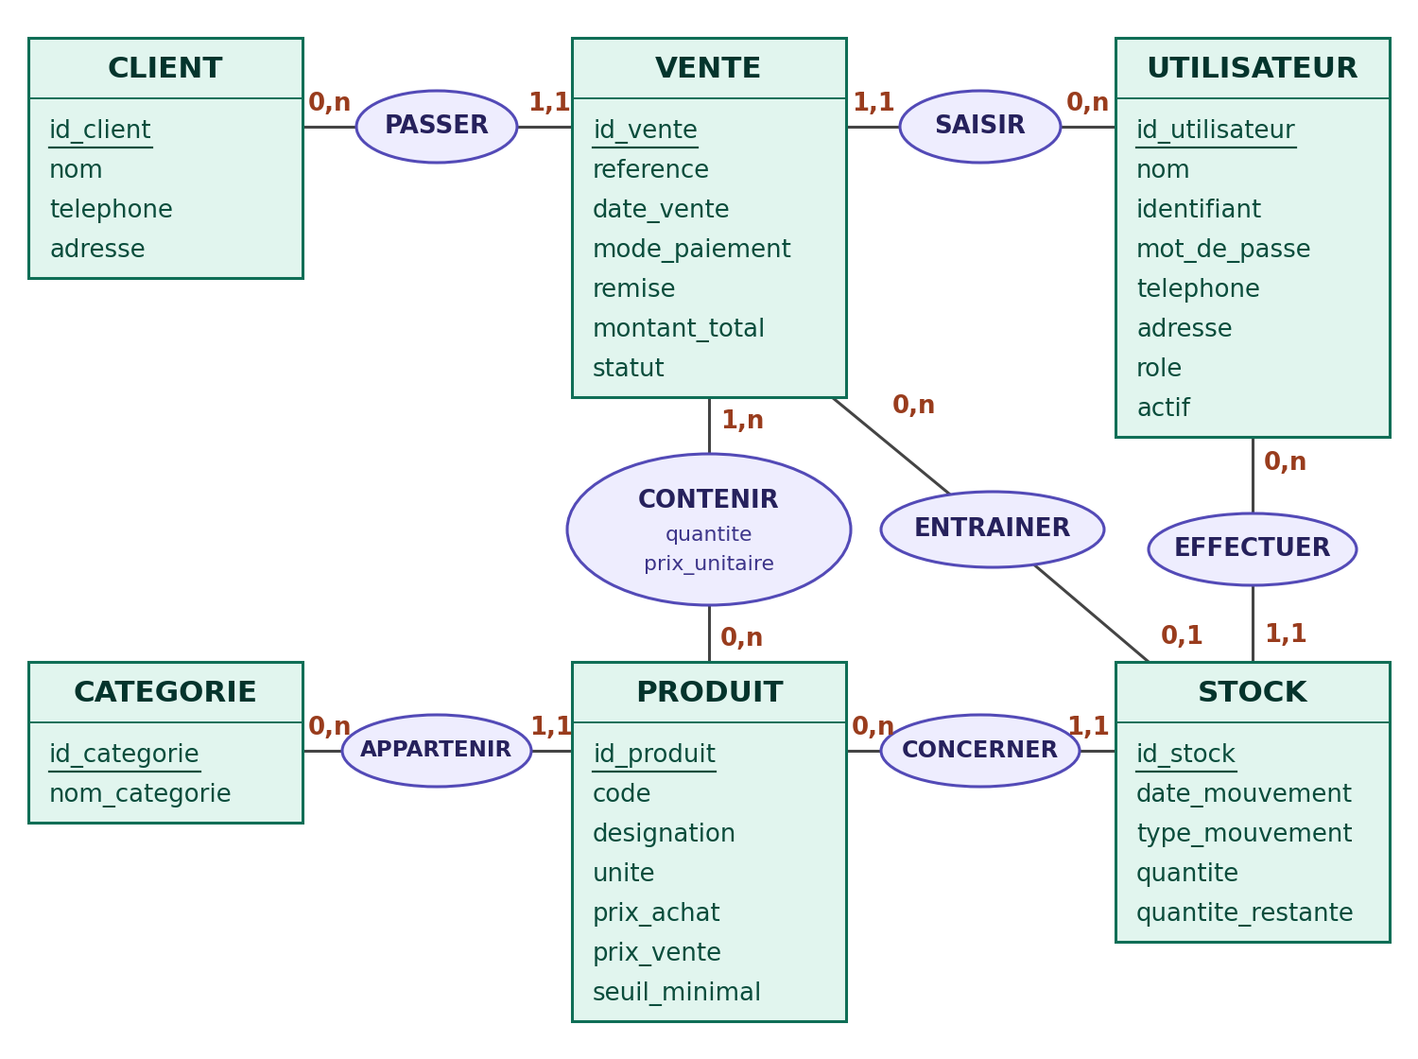

2.2 Dictionnaire des entités
Entité | Identifiant | Attributs
CLIENT | Id client | Nom, prénom, téléphone, adresse
VENTE | Id vente | Référence, date vente, mode paiement (comptant ou crédit), remise, montant total, statut.
UTILISATEUR | Id utilisateur | Nom, identifiant, mot_de_passe, téléphone, adresse, rôle, actif.
CATEGORIE | Id catégorie | Nom catégorie.
PRODUIT | Id produit | Code, désignation, unité, prix achat, prix vente, seuil minimal.
STOCK | Id stock | Date_mouvement, type_mouvement (entrée ou sortie), quantité, quantite_restante

2.3 Associations et cardinalités
Association | Entité | Card. A | Card. B | Entité B et sens de lecture
PASSER | CLIENT | 0, n | 1,1 | VENTE : un client passe plusieurs ventes ; une vente a un seul client
SAISIR | UTILISATEUR | 0, n | 1,1 | VENTE : un utilisateur saisit plusieurs ventes ; une vente est saisie par un seul utilisateur
APPARTENIR | CATEGORIE | 0, n | 1,1 | PRODUIT : une catégorie regroupe plusieurs produits (ou aucun) ; un produit appartient à une seule catégorie
CONTENIR | VENTE | 1, n | 0, n | PRODUIT : une vente contient au moins un produit ; un produit est dans plusieurs ventes (attributs : quantité, prix_unitaire)
CONCERNER | PRODUIT | 0, n | 1,1 | STOCK : un produit a plusieurs mouvements ; un mouvement concerne un seul produit
EFFECTUER | UTILISATEUR | 0, n | 1,1 | STOCK : un utilisateur fait plusieurs mouvements ; un mouvement est fait par un seul utilisateur
ENTRAINER | VENTE | 0, n | 0,1 | STOCK : une vente peut entraîner des sorties de stock ; un mouvement vient d'une vente ou d'aucune (entrée de stock)

3. Passage du MCD au MLD
Trois règles sont appliquées pour transformer le MCD en MLD :
- Lien (1,1) d'un côté et (0, n) de l'autre : la clé primaire du côté (0,n) devient une clé étrangère dans la table du côté (1,1). Exemples : id_client est ajoutée dans VENTE ; id_categorie est ajoutée dans PRODUIT.
- Lien (1, n) ou (0, n) des deux côtés : l'association devient une table. Sa clé primaire est composée des deux clés étrangères. Exemple : l'association CONTENIR entre VENTE et PRODUIT devient la table CONTENIR (id_vente + id_produit) avec quantité et prix_unitaire.
- Lien (0,1) : la clé étrangère est ajoutée du côté (0,1) et peut être vide (NULL). Exemple : id_vente dans STOCK est vide pour une entrée de stock.

4. Modèle Logique de Données (MLD)

4.1 Écriture relationnelle
PK = clé primaire ; # = clé étrangère.
UTILISATEUR (PK id_utilisateur, nom, prénom, identifiant, mot_de_passe, téléphone, adresse, rôle, actif)
CLIENT (PK id_client, nom, prénom, téléphone, adresse)
CATEGORIE (PK id_categorie, nom catégorie)
PRODUIT (PK id_produit, code, désignation, unité, prix_achat, prix_vente, seuil_minimal, #id_categorie)
VENTE (PK id_vente, référence, date_vente, mode_paiement, remise, montant_total, statut, #id_client, #id_utilisateur)
CONTENIR (PK #id_vente, PK #id_produit, quantité, prix_unitaire)
STOCK (PK id_stock, date_mouvement, type_mouvement, quantité, quantite_restante, #id_produit, #id_utilisateur, #id_vente)
-- #id_vente peut être NULL (entrée de stock)

4.2 Description des tables
Table UTILISATEUR
Colonne | Type | Clé | Remarque
Id_utilisateur | Entier | PK | Identifiant unique, auto-incrémenté
Nom | Texte (100) |  | Nom complet
Prénom | Texte (155)
Identifiant | Texte (50) |  | Unique, sert à la connexion
Mot_de_passe | Texte (255) |  | Stocké chiffré de façon irréversible
Téléphone | Texte (20)
Adresse | Texte (150)
Rôle | Texte (30) |  | Propriétaire, vendeur, gestionnaire de stock...
Actif | Booléen |  | Un compte désactivé ne peut plus se connecter

Table CLIENT
Colonne | Type | Clé | Remarque
Id_client | Entier | PK | Identifiant unique, auto-incrémenté
Nom | Texte (100) |  | Obligatoire
Prénom | Texte (155)
Téléphone | Texte (20)
Adresse | Texte (150)

Table CATEGORIE
Colonne | Type | Clé | Remarque
Id_categorie | Entier | PK | Identifiant unique, auto-incrémenté
Nom_categorie | Texte (100) |  | Unique, obligatoire (matériel de bureau, consommables, petit équipement...)

Table PRODUIT
Colonne | Type | Clé | Remarque
Id_produit | Entier | PK | Identifiant unique, auto-incrémenté
Code | Texte (30) |  | Unique
Désignation | Texte (150) |  | Nom du produit
Unité | Texte (20) |  | Pièce, carton, ramette...
Prix_achat | Entier |  | En franc CFA, sans décimales
Prix_vente | Entier |  | En franc CFA, modifiable par le propriétaire seulement
Seuil_minimal | Entier |  | 15 par défaut ; alerte si le stock est inférieur ou égal
Id_categorie | Entier | FK | Référence CATEGORIE(id_categorie), obligatoire

Table VENTE
Colonne | Type | Clé | Remarque
Id_vente | Entier | PK | Identifiant unique, auto-incrémenté
Référence | Texte (30) |  | Référence unique de la vente
Date_vente | Date et heure
Mode_paiement | Texte (10) |  | Comptant ou crédit
Remise | Entier |  | Dans la limite fixée par le propriétaire
Montant_total | Entier |  | Calculé à partir de quantité et prix_unitaire (table CONTENIR)
Statut | Texte (20) |  | En cours, validée, annulée
Id_client | Entier | FK | Référence CLIENT (id_client), obligatoire
Id_utilisateur | Entier | FK | Référence UTILISATEUR (id_utilisateur), obligatoire

Table CONTENIR
Colonne | Type | Clé | Remarque
Id_vente | Entier | PK, FK | Référence VENTE (id_vente)
Id_produit | Entier | PK, FK | Référence PRODUIT (id_produit)
Quantité | Entier |  | Strictement positive
Prix_unitaire | Entier |  | Prix de vente au moment de la vente

Table STOCK
Colonne | Type | Clé | Remarque
Id_stock | Entier | PK | Identifiant unique, auto-incrémenté
Date_mouvement | Date et heure
Type_mouvement | Texte (10) |  | Entrée ou sortie
Quantité | Entier |  | Quantité du mouvement
Quantite_restante | Entier |  | Quantité en stock après le mouvement
Id_produit | Entier | FK | Référence PRODUIT (id_produit), obligatoire
Id_utilisateur | Entier | FK | Référence UTILISATEUR (id_utilisateur), obligatoire
Id_vente | Entier | FK | Référence VENT E(id_vente), peut être NULL (entrée de stock)

4.3 Clés étrangères
Table | Clé étrangère | Table référencée | Colonne référencée
UTILISATEUR | — | — | Aucune clé étrangère
PRODUIT | Id_categorie | CATEGORIE | Id_categorie
VENTE | Id_client | CLIENT | Id_client
VENTE | Id_utilisateur | UTILISATEUR | Id_utilisateur
CONTENIR | Id_vente | VENTE | Id_vente
CONTENIR | Id_produit | PRODUIT | Id_produit
STOCK | Id_produit | PRODUIT | Id_produit
STOCK | Id_utilisateur | UTILISATEUR | Id_utilisateur
STOCK | Id_vente (NULL possible) | VENTE | Id_vente

